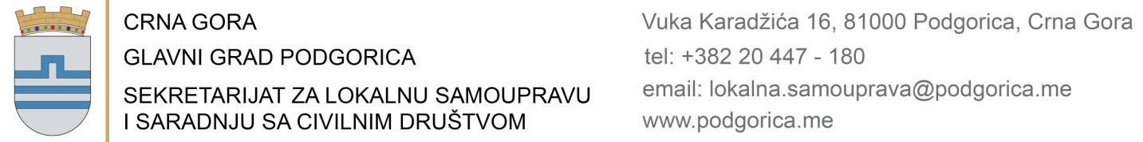

PREDMET: PRIJAVA ZA SKLAPANJE BRAKA

Sklapanje braka održaće se dana ________________ u __________ časova:
- službenim prostorijama;
- ___________________________________.

PODACI O BUDUĆIM SUPRUŽNICIMA | Suprug | Supruga
Ime i prezime
Jedinstveni matični broj
Dan, mjesec i godina rođenja
Mjesto i opština rođenja, ako je lice rođeno u inostranstvu i država
Državljanstvo
Prebivalište prije sklapanja braka
Planirano zajedničko prebivalište nakon sklapanja braka
Zanimanje – školska sprema
Aktivnost (zaposlen na određeno, zaposlen na neodređeno, nezaposlen, penzioner)
Ime i prezime oca
Ime i prezime majke i rođeno prezime majke
Uz prijavu potrebno je dostaviti sljedeću dokumentaciju-
Za Crnogorske državljane:
- Kopija lične karte za lica koja podnose prijavu sklapanja braka;
- Kopija lične karte za svjedoke;
- Rješenje nadležnog suda o dozvoli za sklapanja braka – kada se radi o maloljetnim licima,
- Dokaz o uplati administrativne takse(za zaključenje braka u službenim prostorijama 20,00 eura, za zaključenje braka na drugom prigodnom mjestu 100,00 eura, na žiro račun 510-30267770-79 kod CKB banke);
- Ostala dokumenta organ pribavlja iz baze podataka MUP-a elektronskim putem po službenoj dužnosti.

Za strance:
- Izvod iz matičnog registra rođenih za lica koja namjeravaju da stupe u brak, koji se pribavlja u mjestu rođenja stranog državljanina i prilaže se u originalu i prevodu od strane sudskog tumača,
- Uvjerenje ili drugi dokaz o slobodnom bračnom stanju (ne starijem od 3 mjeseca), koji se pribavlja u mjestu rođenja stranog državljanina i prilaže se u originalu i prevodu od strane sudskog tumača,
- Uvjerenje da se ne vodi krivični postupak u zemlji državljanstva, ne starije od jednog mjeseca- prilaže se u originalu i u prevodu sudskog tumača);
- Fotokopija lične karte ili pasoša (original na uvid),
- Dokaz o prijavljenom boravištu za stranog državljanina,
- Strani državljani su u obavezi da dostave potvrdu o poznavanju službenog jezika ili da obezbijede prisustvo sudskog tumača prilikom podnošenja prijave i sklapanja braka,
- Fotokopija lične karte ili pasoša za svjedoke (kumove),
- Strani državljani su u obavezi ovjeriti apostil pečatom u svojoj zemlji izvod iz Matičnog registra rođenih i Uvjerenje o slobodnom bračnom stanju, ako dolaze iz zemalje koja podliježu legalizaciji javnih isprava: https://podgorica.me/sekretarijat-za-lokalnu-samoupravu-i-saradnju-sa-civilnim-drustvom/odjeljenje-za-gradanska-stanja/
- Dokaz o uplati administrativne takse (za zaključenje braka u službenim prostorijama 20,00 eura, za zaključenje braka na drugom prigodnom mjestu 100,00 eura, na žiro račun 510-30267770-79 kod CKB banke);

Podnosioci zahtjeva:

- _________________________

- _________________________

Adresa:______________________________

Broj telefona: _________________________ M.P. ________________________
(POTPIS OVLAŠĆENOG LICA)
e-mail:_______________________________

